# 专题　静电场

 库仑定律　电场强度

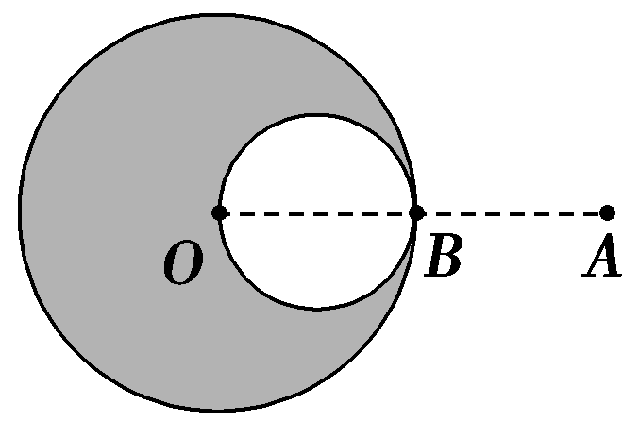1．已知均匀带电球体在球的外部产生的电场与一个位于球心的、电荷量相等的点电荷产生的电场相同,如图所示,半径为R的均匀带电 球体，带电荷量为Q,在过球心O的直线上有A、B两个点，O和B、B和A 间的距离均为R.现以OB为直径在球内挖一球形空腔,若静电力常量为k，球 的体积公式为*V＝πr3，*则A点处场强的大小为(　　)

A. B. C. D.

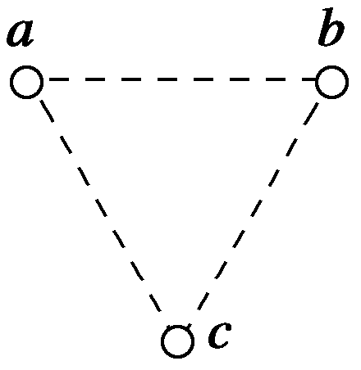2．(2013·新课标全国Ⅱ卷，18，6分)(难度★★★)如图所示，在光滑绝缘水平面上，三个带电小球a、b和c分别位于边长为l的正三角形的三个顶点上；a、b带正电，电荷量均为q，c带负电。整个系统置于方向水平的匀强电场中。已知静电力常量为k。若三个小球均处于静止状态，则匀强电场场强的大小为(　　)

A. B. C. D.

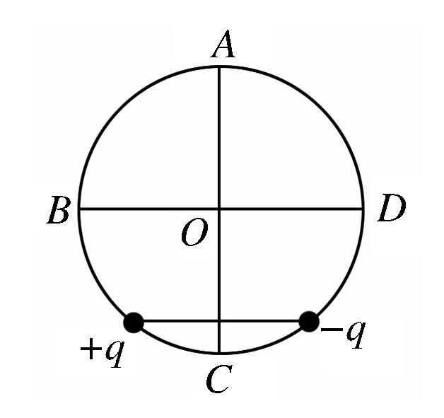3．如图所示，AC、BD为圆的两条互相垂直的直径，圆心为O，将带有等量电荷q的正、负点电荷放在圆周上，它们的位置关于AC对称．要使圆心O处的电场强度为零，可在圆周上再放置一个带适当电荷量的正点电荷＋Q，则该点电荷＋Q应放在(　　)

A．A点 B．B点 C．C点 D．D点

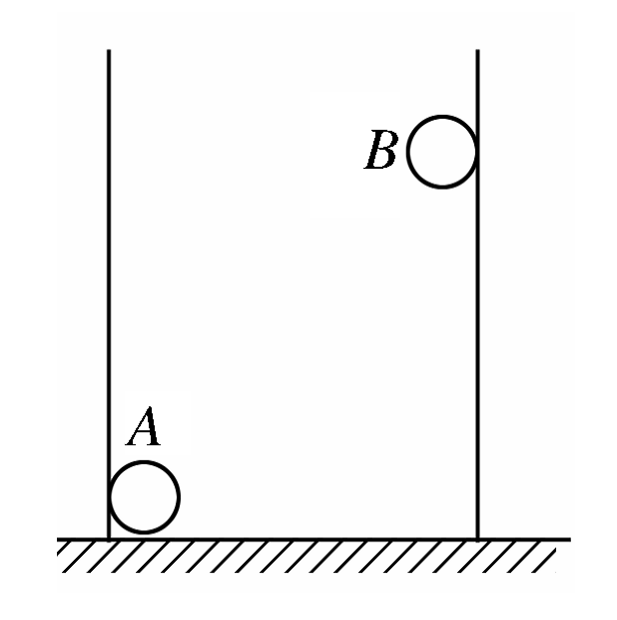4．(多选)放在水平地面上的光滑绝缘圆筒内有两个带正电小球A、B，A位于筒底靠在左侧壁处，B在右侧筒壁上受到A的斥力作用处于静止，如图所示．若A的电荷量保持不变，B由于漏电而下降少许重新平衡，下列说法正确的是(　　)

A．A对筒底的压力不变 B．B对筒壁的压力变大

C．A、B间的库仑力变小 D．A、B间的电势能减小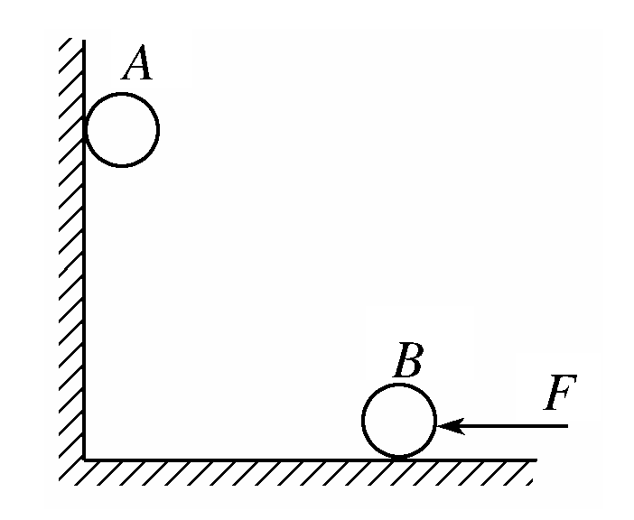

5．(多选)如图所示，竖直墙面与水平地面均光滑绝缘，两个带有同种电荷的小球A、B分别处于竖直墙面和水平地面，且共处于同一竖直平面内，若用如图所示方向的水平推力F作用于小球B，则两球静止于如图所示位置，如果将小球B稍向左推过一些，两球重新平衡时的受力情况与原来相比(　　)

A．推力F将增大 B．墙面对小球A的弹力减小

C．地面对小球B的弹力减小 D．两小球之间的距离增大

 电场能的性质

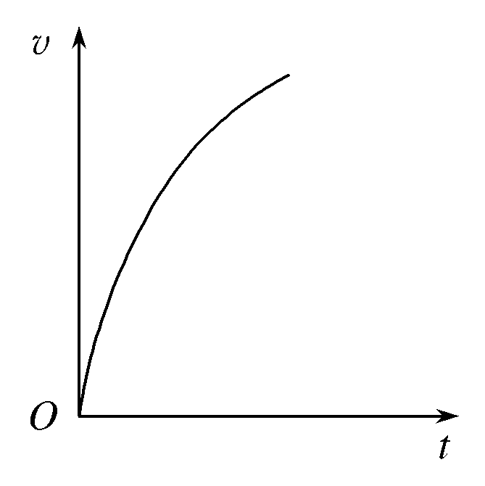6．A、B连线是某电场中的一条电场线，一正电荷从A点处自由释放，电荷仅在电场力作用下沿电场线从A点到B点运动过程中的速度—时间图象如图所示，比较A、B两点电势φ的高低和场强E的大小，下列说法中正确的是(　　)

A．φA>φB，EA>EB B．φA>φB，EA<EB

C．φA<φB，EA>EB D．φA<φB，EA<EB

7．(2016·全国卷Ⅰ，20，6分)(难度★★★)(多选)如图，一带负电荷的油滴在匀强电场中运动，其轨迹在竖直面(纸面)内，且相对于过轨迹最低点*P*的竖直线对称。忽略空气阻力。由此可知(　　)

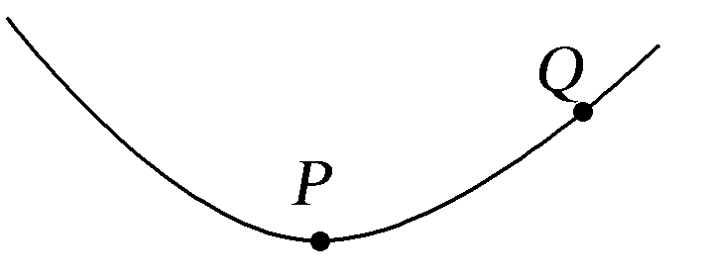 A．*Q*点的电势比*P*点高

B．油滴在*Q*点的动能比它在*P*点的大

C．油滴在*Q*点的电势能比它在*P*点的大

D．油滴在*Q*点的加速度大小比它在*P*点的小

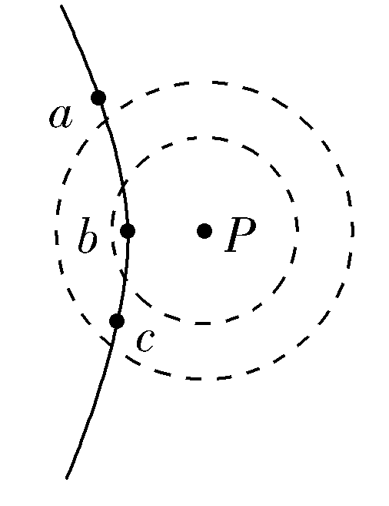8．(2016·全国卷Ⅱ，15，6分)(难度★★★)如图，*P*是固定的点电荷，虚线是以*P*为圆心的两个圆。带电粒子*Q*在*P*的电场中运动，运动轨迹与两圆在同一平面内，*a*、*b*、*c*为轨迹上的三个点。若*Q*仅受*P*的电场力作用，其在*a*、*b*、*c*点的加速度大小分别为*aa*、*ab*、*ac*，速度大小分别为*va*、*vb*、*vc*，则(　　)

A．*aa*>*ab*>*ac*，*va*>*vc*>*vb* B．*aa*>*ab*>*ac*，*vb*>*vc*>*va*

C．*ab*>*ac*>*aa*，*vb*>*vc*>*va* D．*ab*>*ac*>*aa*，*va*>*vc*>*vb*

9．(2014·新课标全国Ⅱ，19，6分)(难度★★)(多选)关于静电场的电场强度和电势，下列说法正确的是(　　)

A．电场强度的方向处处与等电势面垂直

B．电场强度为零的地方，电势也为零

C．随着电场强度的大小逐渐减小，电势也逐渐降低

D．任一点的电场强度总是指向该点电势降落最快的方向

10．(多选)如图所示，MN是一正点电荷产生的电场中的一条电场线．一个带负电的粒子(不计重力)从a到b穿越这条电场线的轨迹如图中虚线所示．下列结论正确的是(　　)

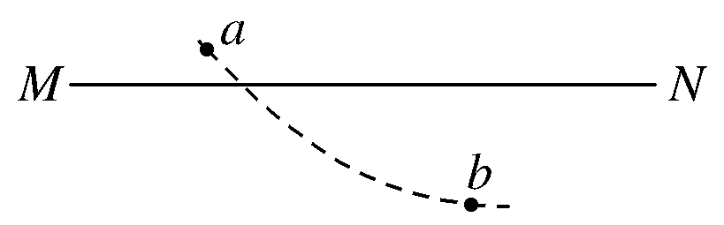 A．点电荷一定位于M点的左侧

B．带电粒子从a到b的过程中动能逐渐减小

C．带电粒子在a点的加速度小于在b点的加速度

D．带电粒子在a点时的电势能大于在b点时的电势能

**三、匀强电场中的电场线与等势面的问题**

由匀强电场的场强E与电势差的关系可知：

1. 匀强电场中，同一直线上等距离的两点间的电势差 ；

（2）匀强电场中，相互平行的两条直线上，等距离的两点间的电势差 ；

**例1**、如图所示，虚线方框内为一匀强电场区域，电场线与纸面平行，A、B、C为电场中的三个点，三点电势分别为φA=12V，φB = 6V，φC =-6V。试在方框内作出该电场的示意图（即画出三条以上的电场线），要保留作图时所用的辅助线。

C

B

A

**变1、**a、b、c、d是匀强电场中的四个点，它们正好是一个矩

24V

20V

b

4V

a

c

d

形的四个顶点。电场线与矩形所在平面平行。已知a点的电

势为20V，b点的电势为24V，d点的电势为4V，如图所示，

由此知c点的电势为( )

A．4V B．8V C．12V D．24V

若ab=3m ad=4m 求电场强度E的大小和方向。

**四、电场中涉及能量问题的应用**

**例2**、如图所示，光滑绝缘杆竖直放置，它与以正点电荷Q为圆心的某圆交于B、C两点，质量为m，电荷量为－q的有孔小球从杆上A点无初速度下滑，已知q＜＜Q，AB=h，小球滑到B点时的速度大小为。求：（1）小球由A点到B点的过程中电场力做的功；（2）A、C两点的电势差。(3)若BC=2h，小球运动到C点时速度多大？

C

B

A

Q

**变2**、有一电场的等势面分布如图所示，一个质子进入电场向右做

100V

e

d

c

b

a

50

0

-50

-100

直线运动，经过等势面a时质子的动能为500eV，那么它经过

等势面c、d、e时，动能分别为多少？

**基础演练**

1、如图所示，*a*、*b*、*c*是一条电场线上的三个点，电场线的方向由*a*到*c*，*a*、*b*间距离等于*b*、*c*间距离．用*φa*、*φb*、*φc*和*Ea*、*Eb*、*Ec*分别表示*a*、*b*、*c*三点的电势和电场强度，可以判定(　　)

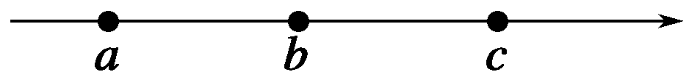A．*φa*＞*φb*＞*φc* B．*φa*－*φb*＝*φb*－*φc*

C．*Ea*＞*Eb*＞*Ec* D．*Ea*＝*Eb*＝*Ec*

2、如图，正的点电荷产生的场中，在同一条电场线上有三个点a、b、c，且ab=bc，则

A．Uab=Ubc B．Uab＜Ubc

c

b

a

C．Uab＞Ubc D．无法确定

b

a

E

3、一带电油滴在匀强电场E中运动轨迹如图所示，电场方向竖直向下。若

不计空气阻力，则此带电油滴从a运动到b的过程中，能量变化情况为

A．动能减少 B．电势能增加

C．动能和电势能之和减少 D．重力势能和电势能之和增加

**能力提升**

U3

U2

U1

E

4、如图所示，实线为电场线，虚线为等势线，且相邻两等势线间的电势

差相等。一正电荷在等势线U3上时，具有动能20J，它运动到等势线

U1上时，速度为零。令U2=0，那么，当该电荷的电势能为4J时，其

动能大小为

A．16J B．10J C．6J D．4J

5、如图所示，在匀强电场中将一带电荷量为+q、质量为m的小球以初速度v0竖直向上抛出，在带电小球由抛出到上升到最大高度的过程中，下列判断正确的是

A．小球的机械能守恒 B．小球的电势能增加

v0

m

E

C．所用的时间为 D．到达最高点时，速度为零，加速度大于g

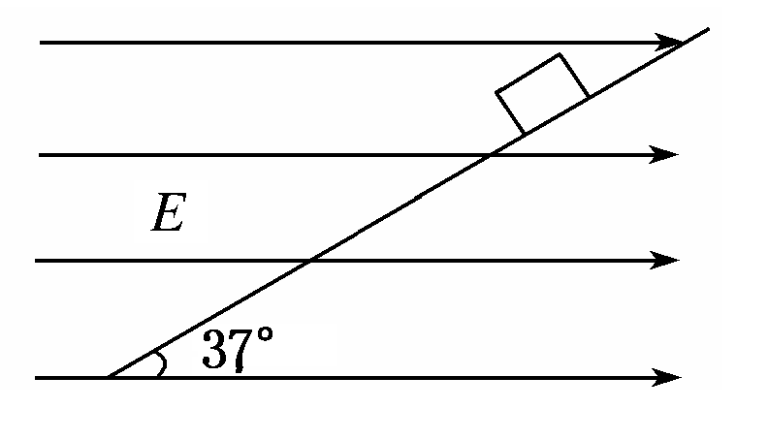6．如图所示，一带电荷量为＋q、质量为m的小物块处于一倾角为37°的光滑斜面上，当整个装置置于一水平向右的匀强电场中，小物块恰好静止．重力加速度取g，sin37°＝0.6，cos37°＝0.8.求：

(1)水平向右的电场的电场强度；

(2)若将电场强度减小为原来的，小物块的加速度是多大；

(3)电场强度变化后小物块下滑距离L时的动能．

7．如图，匀强电场中有一半径为r的光滑绝缘圆轨道，轨道平面与电场方向平行。a、b为轨道直径的两端，该直径与电场方向平行。一电荷量为q(q>0)的质点沿轨道内侧运动，经过a点和b点时对轨道压力的大小分别为Na和Nb。不计重力，求电场强度的大小E、质点经过a点和b点时的动能。

